|  |  |  |  |  |
| --- | --- | --- | --- | --- |
| **TP 1** | **CCF 32 Etude d’un STL TT** | | | |
| **Nom :** | | **Nom du binôme :** | | **Date :** |
| Observation : | | |  |  |
| Système :  **Maquette Régime TT** |
| **Temps :**3h |

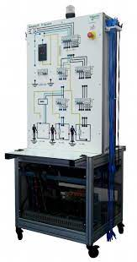

|  |  |
| --- | --- |
|  | **Durée conseillée** |
| **Partie A : Préparation de** Étude de installation | 1h00 |
| **Partie B : Expérimentation et redaction du rapport** | 2h00 |
| **Durée totale de l’épreuve** | 3h00 |

**Critères d’évaluation de l’activité :**

|  |  |  |  |  |  |  |
| --- | --- | --- | --- | --- | --- | --- |
|  | **EVALUATION** | | | | | |
| A | NE |  |  |  |  |
| **C1: Analyser** les conditions de l’opération et son contexte | | | | | | |
| **Les caractéristiques du moteur sont identifiées correctement** |  |  |  |  |  |  |
| **Les calculs de grandeurs sont corrects** |  |  |  |  |  |  |
|  | | | | | | |
| **C3 : Définir** une installation à l’aide de solutions préétablies | | | | | | |
|  |  |  |  |  |  |  |
|  |  |  |  |  |  |  |
|  | | | | | | |
| **C10** : **Exploiter** les outils numériques dans le contexte professionnel | | | | | | |
|  |  |  |  |  |  |  |
|  |  |  |  |  |  |  |
|  | | | | | | |
| **C11 : Compléter** les documents liés aux opérations | | | | | | |
|  |  |  |  |  |  |  |
|  |  |  |  |  |  |  |
|  | | | | | | |
| **C13 : Communiquer** avec le client/usager sur l'opération | | | | | | |
|  |  |  |  |  |  |  |

|  |  |  |  |  |
| --- | --- | --- | --- | --- |
| Compétences | **Niveau de réussite** | | | |
| N1 | N2 | N3 | N4 |
| **C3 : Définir** une installation à l’aide de solutions préétablies |  |  |  |  |

**PRESENTATION**

La maquette régime de Neutre permet de simuler une installation électrique domestique (tension V2 monophasée entre une phase ph3 et neutre N). La tension V2 a une valeur efficace de 130 V (au lieu de 230 V sur le réseau).

Dans cette installation, le disjoncteur Q32 protège un chauffage électrique d'une puissance de 1,3 kW qui est raccordé à la prise R2. La masse du chauffage est raccordée à la borne de terre de la prise, qui elle-même est reliée à un piquet de terre qui présente une résistance RB = 22 Ω .

Le neutre du transformateur est relié à la terre par l'intermédiaire d'un piquet de terre qui présente une résistance RA = 22Ω .

Etude de la protection des biens et des personnes.

**Ressources mis à disposition :**

Maquette Melin Gerin MDG 99 605

Un oscilloscope et une sonde de courant

Une pince ampèremétrique

Un voltmètre

**Préparation**

PROTECTION DES PERSONNES : ÉTUDE D'UN DÉFAUT D'ISOLEMENT

Le schéma électrique peut être simplifié de la façon suivante:

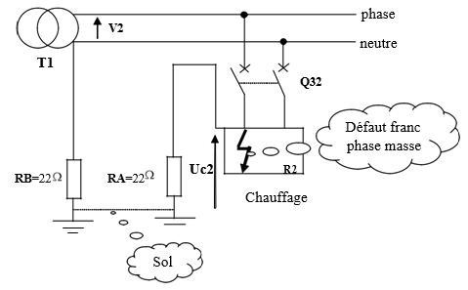

**Relever** les références du matériel mis à votre disposition :

|  |  |  |
| --- | --- | --- |
| **Désignation** | **Référence** | **Marque** |
| Pince ampèremétrique |  |  |
| Oscilloscope |  |  |
| Sonde de courant |  |  |
| Voltmètre |  |  |

**Relever les tensions limite des récepteurs suivant :**

|  |  |
| --- | --- |
| **Désignation** | **Valeur de $U_{L}$** |
| R1 |  |
| R2 |  |
| R3 |  |

**Flécher** sur le schéma le parcours du courant de défaut id si Q32 est fermé.

**Donner** l’expression littérale du courant de défaut *Id* :

……………………………………………………………………………………………………………………………………………………

**Calculer** *Id* :

……………………………………………………………………………………………………………………………………………………

**Donner** l’expression littérale de la tension de contact *Uc2* :

……………………………………………………………………………………………………………………………………………………

**Calculer** *Uc2* :

……………………………………………………………………………………………………………………………………………………

Cette tension est-elle dangereuse sachant que nous sommes dans un local humide? **Justifier** la réponse :

……………………………………………………………………………………………………………………………………………………

**** En vous aidant des courbes de sécurité en flashant le QRcode, **déterminer** le temps maximum de contact.

……………………………………………………………………………………………………………………………………………………

**ETUDE DE LA PROTECTION DES PERSONNES** :

DÉFAUT D'ISOLEMENT SANS DIFFÉRENTIEL

2.1. Schéma de câblage de l’installation

Pour alimenter le récepteur *R2*, passer par les disjoncteurs Q1, Q21 et Q32 (sur la partie gauche, **sans différentiel**). Le défaut d’isolement de R2 sera simulé par le bouton poussoir Bp2.

**** **Compléter** le schéma suivant pour réaliser l’alimentation de ***R2*** avec le **régime TT** :

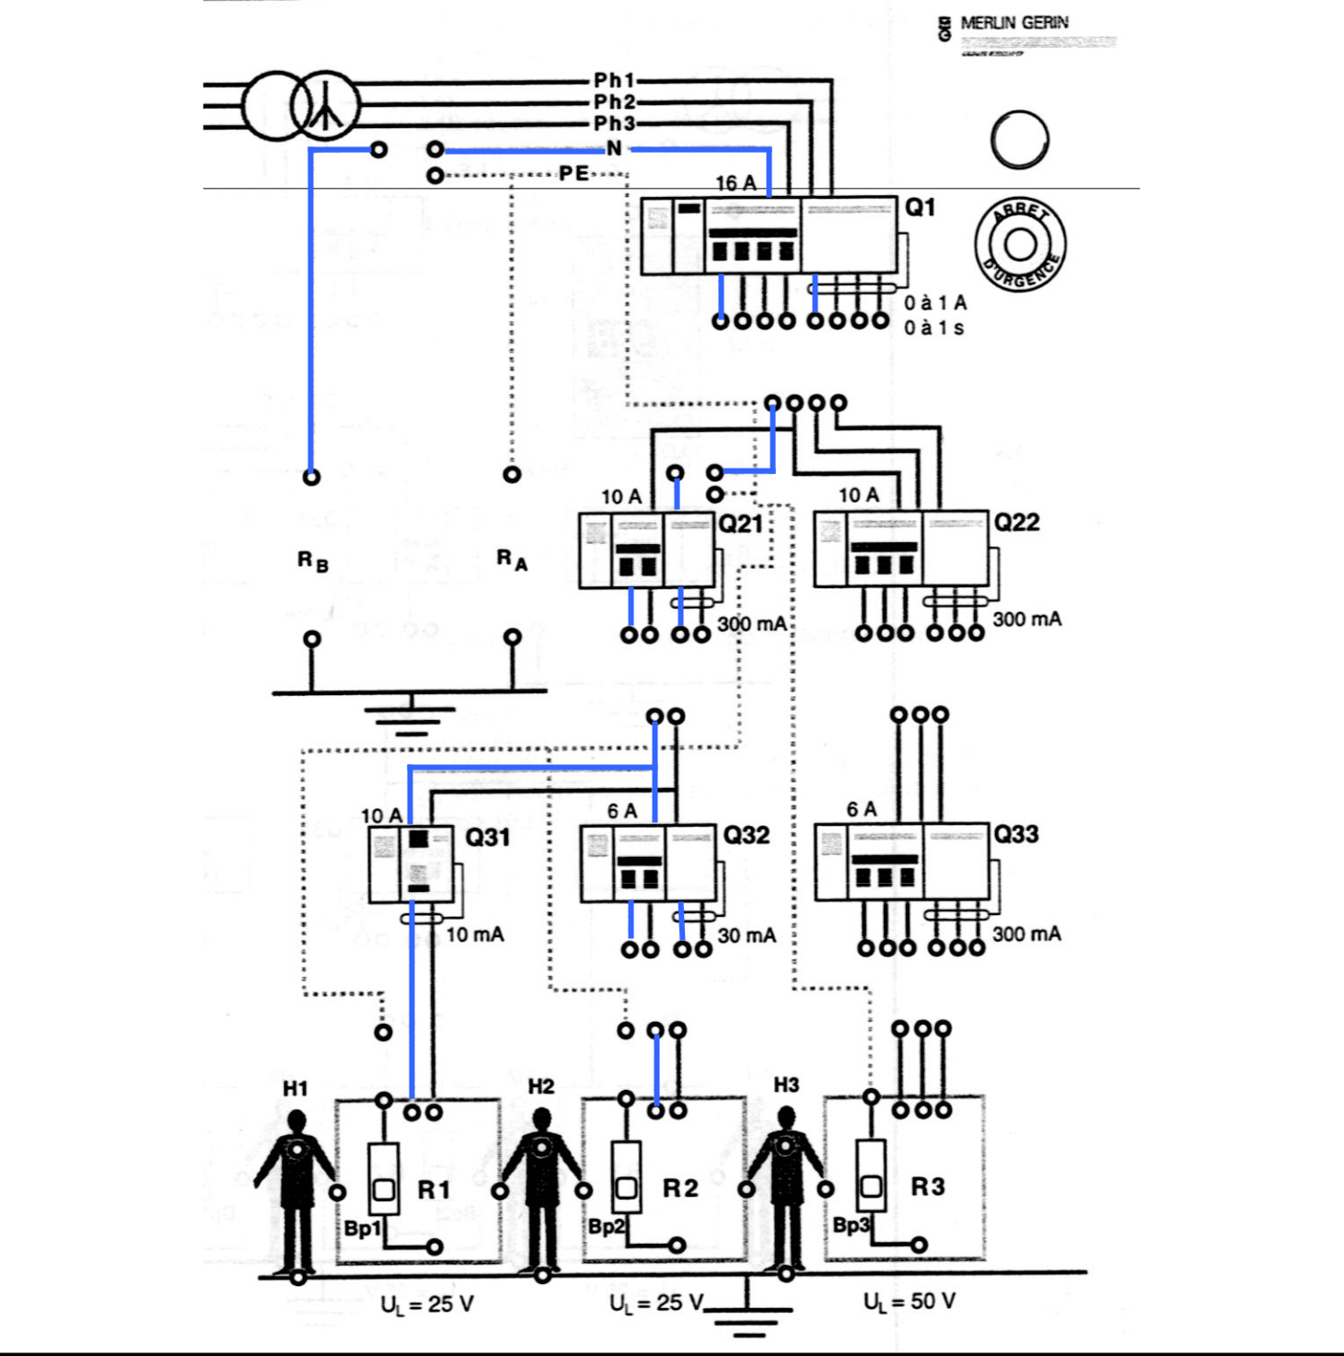

**Relever** la valeur du courant de déclenchement des 3 disjoncteurs :

|  |  |
| --- | --- |
| Repère | Valeur du courant de |
| disjoncteur | déclenchement |
| Q1 |  |
|  |  |
| Q21 |  |
|  |  |
| Q32 |  |
|  |  |

2.2. Câblage de l’installation sans dispositif différentiel

**Câbler** la maquette conformément au schéma établi.

**Fermer** les disjoncteurs Q1, Q21, Q32.

 

Pour observer le fonctionnement des disjoncteurs de l’équipement, Appeler le professeur afin d’effectuer la procédure de mise sous.   
Pour toute opération sous tension, vérifier et mettre les EPI afin de pouvoir ouvrir l’armoire en sécurité.

**Mesurer** la tension *V2* entre Phase et Neutre au niveau de l’alimentation de *R2* avec un voltmètre (position AC)

**Relever** la valeur de *V2* : ………………………………………

**Création d’un défaut d’isolement**

**Créer** un défaut (Phase / Masse) en appuyant sur Bp2.

Que se passe-t-il ? Pourquoi ?

……………………………………………………………………………………………………………………………………………………

**Mesurer** la valeur de la tension de contact *Uc2* à laquelle serait soumise une personne qui touche la carcasse.

Relever la valeur de *Uc2* : ………………………………………

Cette tension est-elle dangereuse? Justifier votre réponse :

……………………………………………………………………………………………………………………………………………………

DÉFAUT D'ISOLEMENT **AVEC DISPOSITIF DIFFÉRENTIEL**

**Mettre** la maquette hors tension.

**Modifier** le câblage précédent en associant à Q32 son différentiel (à droite du disjoncteur).

 Quelle est la sensibilité de ce différentiel ? Que signifie-t-elle ?

……………………………………………………………………………………………………………………………………………………

……………………………………………………………………………………………………………………………………………………

**Fermer** les disjoncteurs Q1, Q21, Q32.

 

Pour observer le fonctionnement des disjoncteurs de l’équipement, Appeler le professeur afin d’effectuer la procédure de mise sous.   
Pour toute opération sous tension, vérifier et mettre les EPI afin de pouvoir ouvrir l’armoire en sécurité.

**Créer** un défaut (Phase / Masse) en appuyant sur Bp2.

 Que se passe-t-il ?

……………………………………………………………………………………………………………………………………………………

Mesure du temps de déclenchement du disjoncteur différentiel

**Placer** la sonde de courant pour relever le courant de défaut Id.

**Raccorder** la pince à l’oscilloscope.

**Relever** le calibre de la pince : ………………………………………

**Régler** l'oscilloscope pour faire l'acquisition du courant de défaut :

* Menu Trigger, mode single,
* level : 2 V/Div.
* Base de temps : 5ms/Div

**Réarmer** le disjoncteur et créer un défaut en appuyant sur le Bp2.

**Représenter** le signal visualisé à l’oscilloscope :



**Mesurer** le temps de coupure du disjoncteur : ………………………………………

**** La protection des personnes est-elle assurée? Justifier votre réponse :

……………………………………………………………………………………………………………………………………………………

ETUDE DU DÉFAUT D’ISOLEMENT AVEC DISPOSITIF DIFFÉRENTIEL ET SANS PIQUET DE TERRE

Mettre la maquette hors tension.

**Supprimer** la liaison à la terre de la carcasse de R2

Fermer les disjoncteurs Q1, Q21, Q32.

 

Pour observer le fonctionnement des disjoncteurs de l’équipement, Appeler le professeur afin d’effectuer la procédure de mise sous.   
Pour toute opération sous tension, vérifier et mettre les EPI afin de pouvoir ouvrir l’armoire en sécurité.

**Appuyer** sur le bouton défaut d'isolement Bp2.

**** Que se passe-t-il ? Pourquoi ?

……………………………………………………………………………………………………………………………………………………

……………………………………………………………………………………………………………………………………………………

**Mesurer** la valeur de la tension de contact *Uc2* à laquelle serait soumise une personne qui touche la carcasse.

**Relever** la valeur de *Uc2* : ………………………………………

**** La protection des personnes est-elle assurée? Justifier votre réponse :

……………………………………………………………………………………………………………………………………………………

……………………………………………………………………………………………………………………………………………………

**Résumer** quelles sont les conditions nécessaires pour assurer la protection des personnes.

……………………………………………………………………………………………………………………………………………………

……………………………………………………………………………………………………………………………………………………

**ETUDE DE LA PROTECTION DU MATÉRIEL :**

Le récepteur *R2* est constitué d’un chauffage électrique d'une puissance de 1,3 kW.

Le chauffage est protégé par un disjoncteur magnétothermique de calibre *In* = 6A.

**Calculer** la valeur du courant absorbé par la résistance de chauffage :

|  |  |  |
| --- | --- | --- |
| **Formule** | **Application numérique** | **Résultat** |
|  |  |  |

**Calculer** la valeur de la résistance de chauffage.

|  |  |  |
| --- | --- | --- |
| **Formule** | **Application numérique** | **Résultat** |
|  |  |  |

**Câblage du chauffage**

**Régler** la valeur du rhéostat a la valeur permettant une consommation de 10A.

**Conserver** le montage précédent.

**Brancher** la charge RHP 40 sur la prise au niveau de *R2* pour simuler le branchement du chauffage de 1,3 kW.

**Placer** une pince ampèremétrique pour mesurer le courant dans la résistance.

**Fermer** les disjoncteurs Q1, Q21, Q32.

 

Pour observer le fonctionnement des disjoncteurs de l’équipement, Appeler le professeur afin d’effectuer la procédure de mise sous.   
Pour toute opération sous tension, vérifier et mettre les EPI afin de pouvoir ouvrir l’armoire en sécurité.

Que se passe-t-il ? (au bout de 1 à 2 minutes)

……………………………………………………………………………………………………………………………………………………

**Réarmer** le disjoncteur et chronométrer le temps nécessaire au déclenchement du disjoncteur :

……………………………………………………………………………………………………………………………………………………

**Réarmer** le disjoncteur et **mesurer** la valeur du courant *I* absorbé par le chauffage : ……………………………………………………………………………………………………………………………………………………

**Interprétation des résultats expérimentaux**

**Indiquer** pourquoi le disjoncteur se déclenche ?

……………………………………………………………………………………………………………………………………………………

**Calculer** le rapport *I* / *In* : ………………………………………

**Déterminer** graphiquement les temps mini et maxi de déclenchement du disjoncteur à l’aide du document donné à la page suivante

……………………………………………………………………………………………………………………………………………………

**Comparer** le temps de déclenchement mesuré du disjoncteur aux valeurs min et max déterminées graphiquement

……………………………………………………………………………………………………………………………………………………

**Justifier** quelle est l’élément de protection du disjoncteur qui a permis le déclenchement.

……………………………………………………………………………………………………………………………………………………